**Работа веб-приложения**

Окно регистрации

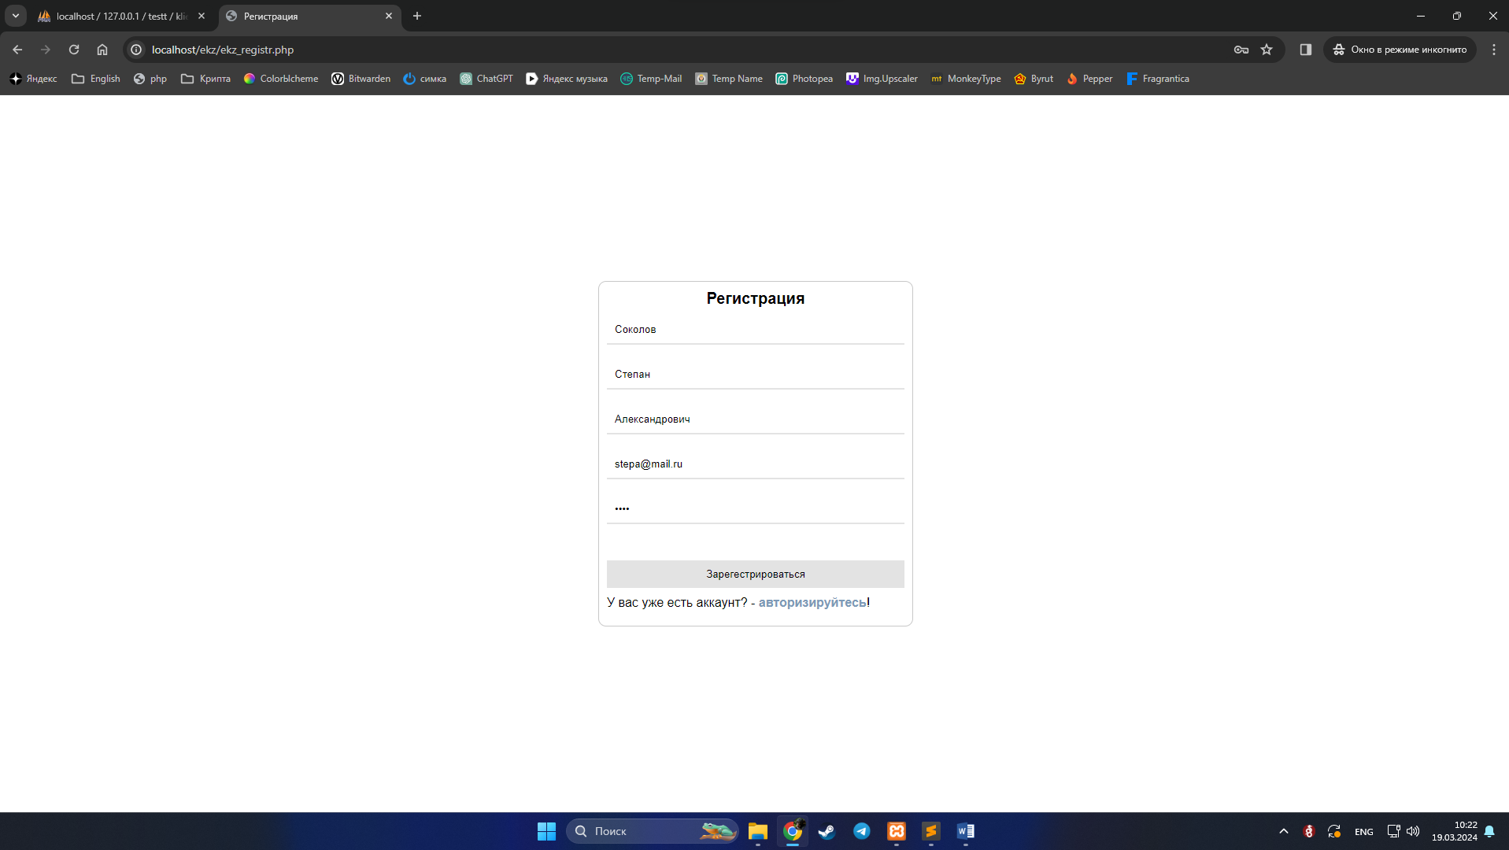

После заполнения данных и нажатия на кнопку появляется сообщение об успешной регистрации.

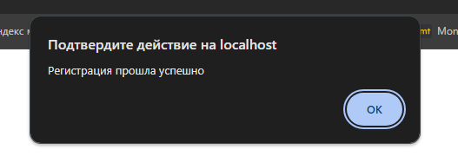

Запись появилась в phpadmin

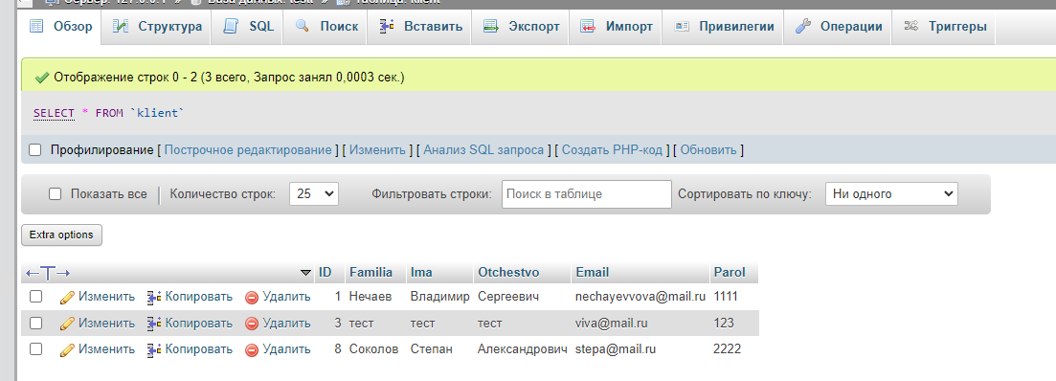

После регистрации, вы попадаете на окно авторизации

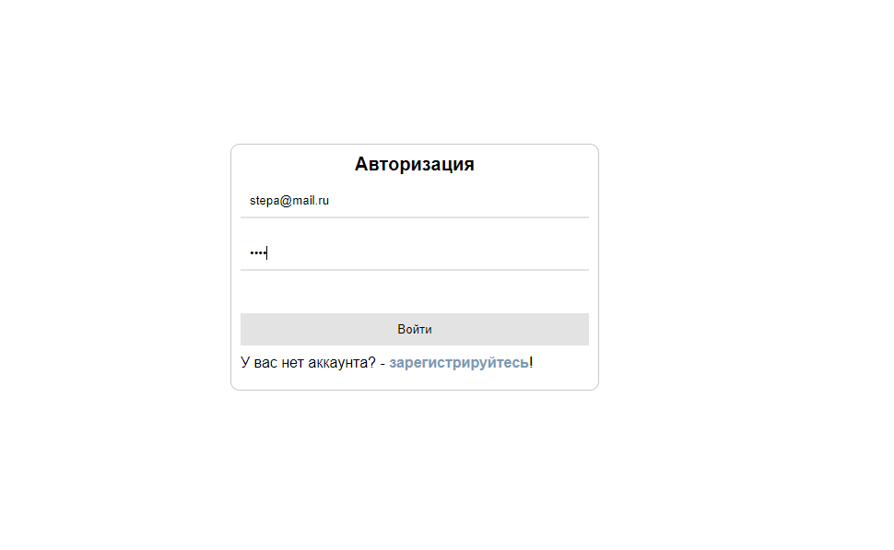

После успешной авторизации, вы попадаете на страницу, где находится таблица, заполненная данными из бд.

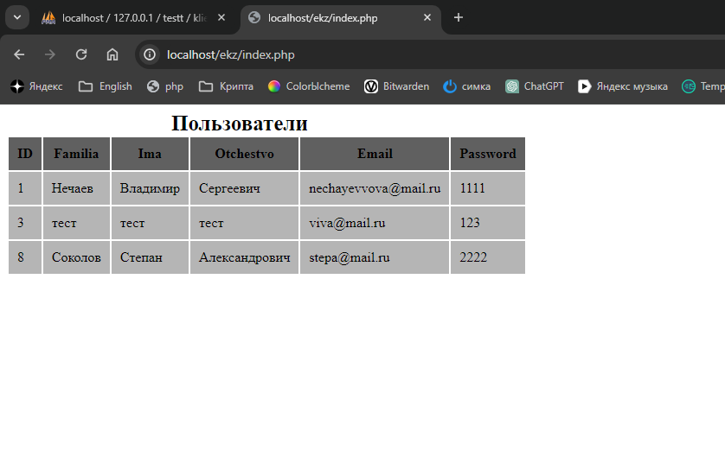

**Валидация и проверка на пустые поля**

Есть проверка на пустые поля

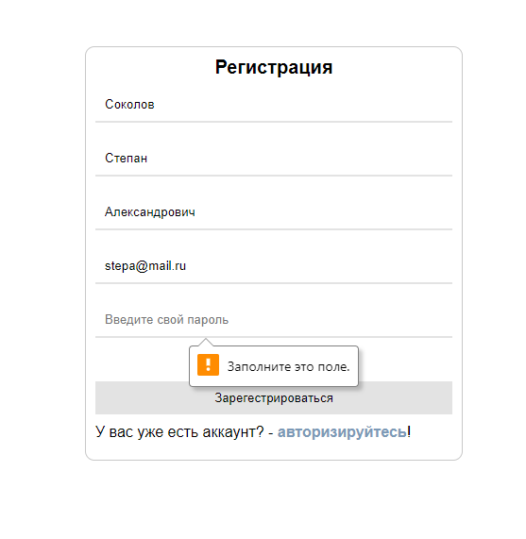

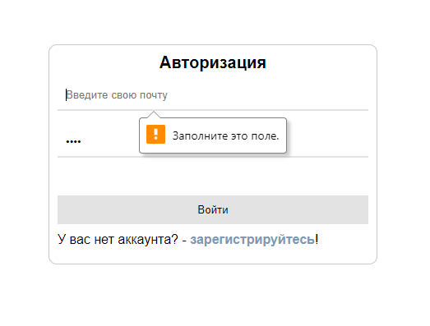

Проверка на корректность введённой почты

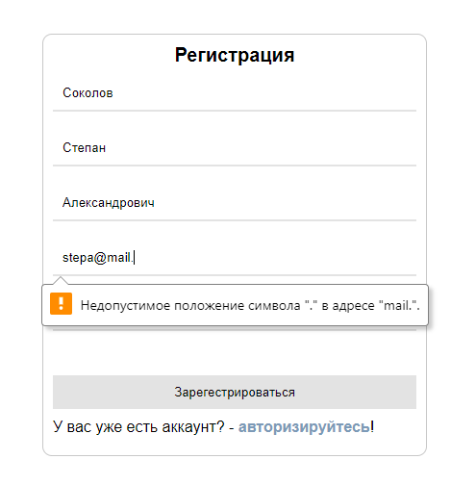

Если пользователь ввел неверные данные, появится окно об ошбике

